TRƯỜNG ĐẠI HỌC CÔNG NGHỆ GTVT

**KHOA CÔNG NGHỆ THÔNG TIN**





**BÁO CÁO THỰC TẬP**

**Tên đề tài:**

**TÌM HIỂU VỀ SALESFORCE VÀ XÂY DỰNG MỘT TRANG WEB ĐƠN GIẢN TRÊN SALESFORCE**

| **GIÁO VIÊN HƯỚNG DẪN:** | **ĐỖ BẢO SƠN** |
| --- | --- |
| **CÁN BỘ HƯỚNG DẪN:** | **HỒ THANH LUÂN** |
| **SINH VIÊN THỰC HIỆN:** | **BÙI TUẤN ĐẠT** |
| **LỚP:** | **66DCHT21** |

**HÀ NỘI 2018**

**NHẬN XÉT CỦA GIÁO VIÊN**

**--------------🖎 🕮 ✍-------------**

**MỤC LỤC**

DANH MỤC HÌNH ẢNH 4

LỜI CẢM ƠN 5

CHƯƠNG 1. GIỚI THIỆU CHUNG 6

1.1. Giới thiệu về cơ sở thực tập 6

1.1.1. Tìm hiểu về công ty 6

1.1.2. Lịch sử phát triển 8

1.1.3. Triết lý doanh nghiệp và văn hóa doanh nghiệp 9

1.1.4. Cơ cấu tổ chức 9

1.1.5. Một số sản phẩm đã triển khai 10

1.1.6. Sự kiện, team building 13

1.2. Mục tiêu thực tập 15

CHƯƠNG 2. GIỚI THIỆU VỀ SALESFORCE 16

2.1. Salesforce 16

2.2. Các tính năng của Salesforce 16

2.3. Ứng dụng của Salesforce 17

2.4. Hướng dẫn sử dụng Salesforce 18

2.5. Một vài giao diện bên trong salesforce 21

2.6. Cách Salesforce tổ chức dữ liệu 22

CHƯƠNG 3. GIỚI THIỆU CÔNG CỤ PHÁT TRIỂN SALESFORCE 24

3.1. Visualforce 24

3.1.1. Giới thiệu về Visualforce 24

3.1.2. Lợi ích của Visualforce 25

3.1.3. Khi nào thì nên sử dụng Visualforce 26

3.2. Apex 26

3.2.1. Định nghĩa Apex 27

3.2.2. Đặc điểm của Apex 27

3.3. SOQL và SOSL 28

3.3.1. SOQL 28

3.3.2. SOSL 28

CHƯƠNG 4. XÂY DỰNG TRANG WEB TRÊN SALESFORCE 29

4.1. Giao diện trang web 29

4.2. Lưu đồ thuật toán 31

4.3. Cơ sở dữ liệu 32

CHƯƠNG 5. TỔNG KẾT 34

5.1. Kết quả đạt được 34

5.2. Hạn chế 34

5.3. Hướng phát triển 34

TÀI LIỆU THAM KHẢO 35

# **DANH MỤC HÌNH ẢNH**

Hình 1.1. Cắt băng khai trương Làng phần mềm F-Ville ngày 13/11. 7

Hình 1.2. Khu văn phòng F-Ville. 7

Hình 1.3. Khoang làm việc của nhân viên FPT Software. 7

Hình 1.4. Mô hình cơ cấu tổ chức của FPT Software 10

Hình 1.5. Thẻ nhân viên FPT Software 11

Hình 1.6. Điện thoại FPT F99 3G 12

Hình 1.7. Test Insight FPT Software 12

Hình 1.8. Facebook at Work của FPT Software 13

Hình 1.9. Hình ảnh cuộc thi Code War 14

Hình 1.10. Hình ảnh sự kiện ngày phụ huynh Fsoft 2018 14

Hình 2.1. Giao diện trang chủ Salesforce 18

Hình 2.2. Trang đăng ký tài khoản Salesforce 19

Hình 2.3. Giao diện chờ hệ thống đăng ký tài khoản 19

Hình 2.4. Thư gửi xác thực từ Salesforce 20

Hình 2.5. Giao diện tạo mật khẩu cho tài khoản Salesforce 20

Hình 2.6. Giao diện sau khi đăng nhập vào Salesforce 20

Hình 2.7. Giao diện cổ điển của Salesforce 21

Hình 2.8. Giao diện list Object trong Salesforce 21

Hình 2.9. Giao diện Developer Console, nơi các lập trình viên có thể code 22

Hình 2.10. Tổ chức dữ liệu trên Salesforce 22

Hình 3.1. Các thành phần của Visualforce và các thẻ tương ứng 24

Hình 4.1. Giao diện thêm hợp đồng trên Salesforce 29

Hình 4.2. Giao diện danh sách hợp đồng trên Salesforce 29

Hình 4.3. Giao diện thêm dự án trên Salesforce 30

Hình 4.4. Giao diện xác nhận xóa hợp đồng trên Salesforce 30

# **LỜI CẢM ƠN**

Đầu tiên, em xin chân thành cảm ơn F-Ville, Hòa Lạc đã tiếp nhận em thực tập tại công ty, hướng dẫn và tạo mọi điều kiện thuận lợi nhất cho chúng em thực tập tại công ty.

Em xin chân thành cảm ơn anh Hồ Thanh Luân đã hướng dẫn tận tâm và chỉ bảo tận tình trong suốt thời gian em thực tập tại công ty, mặc dù công việc rất nhiều nhưng đã giành thời gian để hướng dẫn, chỉ ra những lỗi sai, giúp em mở rộng thêm kiến thức và thực hiện được đề tài một cách tốt nhất.

Em cũng xin gửi lời cảm ơn đến giảng viên hướng dẫn, thầy Đỗ Bảo Sơn đã chỉ bảo góp ý kịp thời cho em hoàn thành kỳ thực tập tại công ty.

Nhận được sự giúp đỡ, chỉ bảo tận tình của thầy cô và anh chị hướng dẫn, em đã hoàn thành công việc của mình trong kỳ thực tập. Do chưa có kinh nghiệm và trình độ chuyên môn chưa tốt nên vẫn có những thiếu sót, kính mong quý công ty và các thầy cô góp ý để em có thể hoàn thiện tốt hơn

Em xin chân thành cảm ơn!

# **CHƯƠNG 1. GIỚI THIỆU CHUNG**

* 1. **Giới thiệu về cơ sở thực tập**
     1. **Tìm hiểu về công ty**

Tên công ty: FPT Software.

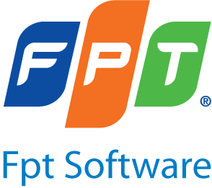

Địa chỉ: F-Ville building, Hi-tech Park, Km 29 Thăng Long Freeway, Thạch Thất Hà Nội 100000

Số điện thoại: +84 4 3368 7666

Với mục tiêu mang đến cho các lập trình viên một không gian làm việc sáng tạo và thân thiện, F-Ville được xây dựng theo hướng thân thiện môi trường, nổi bật với không gian xanh: trong công viên, trong giếng trời, trên mái nhà, ở mặt tiền toà nhà và ngay tại bàn làm việc. Điểm độc đáo nữa là F-Ville được thiết kế mô phỏng theo phong cách kiến trúc của làng truyền thống đồng bằng Bắc bộ. Đơn vị thiết kế không đưa nguyên một hình mẫu làng vào thiết kế nhưng bằng cách sử dụng các vật liệu dân gian và quy hoạch tốt không gian, mọi người có thể bắt gặp ở chỗ này, chỗ khác rất nhiều nét kiến trúc của một ngôi làng cổ trong tòa nhà. [1]

F-Ville, có tổng diện tích là 6,4 ha, không chỉ thuần túy là một văn phòng làm việc mà còn có các khu thể thao đa năng trong nhà, phòng chiếu phim; khu vực thư giãn, khu thể thao ngoài trời, phòng tập gym, bể bơi, công viên cây xanh, phòng nghỉ cho chuyên gia… [2]

F-Ville được xây dựng theo xu hướng phát triển chung của các doanh nghiệp phát triển phần mềm lớn trên thế giới như Infosys (Ấn Độ), Neusoft (Trung Quốc), TCS (Ấn Độ), Wipro (Ấn Độ). Các doanh nghiệp này đều sở hữu những campus với quy mô rộng lớn, hiện đại nhằm tạo không gian làm việc hỗ trợ và khuyến khích tối đa sự sáng tạo của tất cả nhân viên trong công việc. [3]

FPT Software đang hướng đến mục tiêu trở thành công ty phần mềm có quy mô 10.000 người và doanh thu 200 triệu USD vào năm 2016. Ông Trương Gia Bình, Chủ tịch Hội Đồng Quản Trị FPT chia sẻ, F-Ville được kỳ vọng góp phần nâng vị thế của FPT Software với khách hàng nước ngoài và là cơ hội tiến gần hơn đến các mục tiêu 10.000 lập trình viên, 100.000 lập trình viên và trở thành một Infosys của Việt Nam trong tương lai. [2]

Dự án làng phần mềm F-Ville là dự án có quy mô lớn nhất trong tổng số 7 dự án được cấp phép trong phân khu Phần mềm thuộc Khu Công nghệ Cao Hòa Lạc. [2]

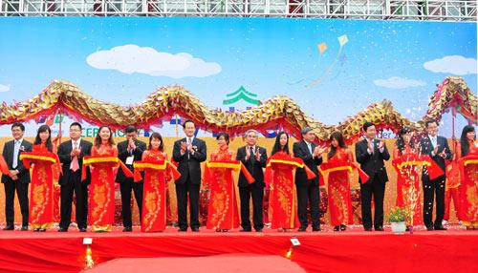

*Hình 1.1. Cắt băng khai trương Làng phần mềm F-Ville ngày 13/11.*

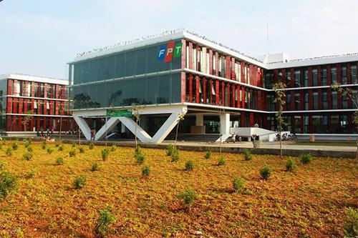

*Hình 1.2. Khu văn phòng F-Ville.*

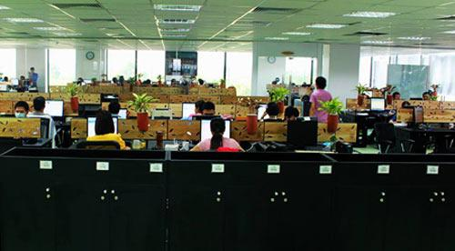

*Hình 1.3. Khoang làm việc của nhân viên FPT Software.*

* + 1. **Lịch sử phát triển**

Năm 1986, Đại hội Đảng VI khởi xướng Chính sách Đổi Mới, cho phép những mô hình kinh tế mới hoạt động hiệu quả, đồng thời khuyến khích sự năng động, sáng tạo của thế hệ mới – thế hệ Doanh nhân Việt Nam. Rất nhiều công ty có đóng góp quan trọng cho nền kinh tế Việt Nam, trong đó có FPT, là con đẻ của Chính sách này. [4]

Ngày 13/9/1988, Viện trưởng Viên Nghiên cứu Công nghệ Quốc gia đã ký quyết định thành lập Công ty Công nghệ Thực phẩm (tên gọi đầu tiên của FPT) và giao cho ông Trương Gia Bình làm Giám đốc. Một công ty mới ra đời, không vốn liếng, không tài sản, không tiền mặt…, chỉ có 13 nhà khoa học trẻ tuổi, đầy hoài bão, tin tưởng vào bàn tay và trí óc của mình, dám đương đầu với mọi thách thức, quyết làm nên nghiệp lớn. [4]

Hợp đồng cung cấp máy tính cho Viện Hàn lâm Khoa học Liên Xô năm 1989 đặt nền móng cho hướng kinh doanh tin học của FPT. Tháng 10/1990, công ty đổi tên thành Công ty Phát triển và Đầu tư Công nghệ (Financing Promoting Technology – FPT). Hợp đồng phần mềm thương mại đầu tiên của FPT được ký vào cuối năm 1990. Đó là hệ thống đặt vé giữ chỗ cho Phòng vé của Hàng không Việt Nam. Sau ngành hàng không, FPT lần lượt tham gia vào các dự án tin học hóa hầu hết các bộ ngành trọng điểm của Việt Nam như ngành ngân hàng, tài chính công, viễn thông, điện lực… [4]

FPT tham gia vào hoạt động cung cấp máy tính ngay từ những ngày đầu thập niên 90 của thế kỷ XX và nhanh chóng trở thành một trong những nhà cung cấp lớn trên thị trường Việt Nam. [4]

Năm 1996, FPT đưa vào hoạt động mạng cộng đồng có tên là Trí tuệ Việt Nam với hơn 10.000 thành viên. [4]

Mục tiêu xuất khẩu phần mềm đặt ra cho FPT yêu cầu phải tuân thủ quy trình chất lượng theo tiêu chuẩn quốc tế. Năm 2000, FPT đã trở thành công ty tin học đầu tiên của Đông Nam Á được cấp chứng nhận ISO 9001:1994. Năm 2004, FPT là công ty Việt Nam đầu tiên nhận chứng chỉ CMM5 (Capability Maturity Model) – mức cao nhất đánh giá năng lực quy trình sản xuất trong một tổ chức phát triển phần mềm – do Viện Công nghệ phần mềm Mỹ (SEI) cấp. [4]

Năm 1999, FPT bước chân vào lĩnh vực xuất khẩu phần mềm. Bài toán khó đặt ra không chỉ là tiếp cận thị trường mà còn là vấn đề nhân lực. Để giải bài toán về nhân lực cho xuất khẩu phần mềm, FPT đã quyết định liên kết với Aptech, Tập đoàn Giáo dục và Đào tạo Công nghệ thông tin hàng đầu thế giới, thành lập 02 trung tâm Đào tạo Lập trình viên quốc tế FPT Aptech đầu tiên tại Hà Nội và Tp. Hồ Chí Minh. [4]

Năm 2015, FPT chính thức được nhận Giấy phép Cung cấp dịch vụ Viễn thông tại Myanmar. Với Giấy phép này, FPT được quyền triển khai hạ tầng tuyến trục quốc gia, cung cấp đầy đủ dịch vụ viễn thông cố định và dịch vụ giá trị gia tăng khác. [4]

* + 1. **Triết lý doanh nghiệp và văn hóa doanh nghiệp**

Văn hóa FPT được gói gọn trong 6 chữ “Tôn đổi đồng – Chí gương sang”

1. *“Tôn Đổi Đồng” nghĩa là “Tôn trọng Cá nhân – Tinh thần Đổi mới – Tinh thần Đồng đội” là những giá trị mà tất cả người FPT đều chia sẻ.*

* Tôn trọng là Tôn trọng cá nhân, bao gồm: Nói thẳng, Lắng Nghe và Bao dung. Ở FPT, cấp dưới có thể nói thẳng với cấp trên, không phân biệt vị trí cao thấp, quan hệ thân sơ. Công ty chấp nhận mọi người như họ vốn có, cả mặt mạnh, mặt yếu, cả điểm tốt và chưa hoàn thiện, đồng thời, tạo điều kiện tối đa để các thành viên được là chính mình, được thực hiện những hoài bão của mình. [5]
* Đổi mới là Tinh thần đổi mới, bao gồm: Học hành, Sáng tạo và STCo (là sự hài hước, hóm hỉnh đặc trưng của người FPT). Công ty không ngừng học hỏi từ khách hàng, đối tác và từ chính những đồng nghiệp để tránh suy nghĩ theo lối mòn, nỗ lực dẫn đầu về công nghệ mới, sản phẩm mới, phương thức quản trị / kinh doanh mới. [5]
* Đồng đội là Tinh thần đồng đội, bao gồm: Đồng tâm, Tập thể và Chân tình. Ở FPT, mọi thành viên đều được quan tâm, giúp đỡ, sẻ chia và cùng đồng tâm hướng đến một mục tiêu chung “vì sự thành công của khách hàng và sự phát triển trường tồn của công ty”. [5]

1. *“Chí Gương Sáng” nghĩa là “Chí công – Gương mẫu – Sáng suốt” là những giá trị cần có của lãnh đạo FPT*

* Chí công là nền tảng quan trọng nhất để lãnh đạo xây dựng niềm tin trong nhân viên và để nhân viên làm việc hết mình thay vì xu nịnh lãnh đạo. [5]
* Gương mẫu: Lãnh đạo phải là người thể hiện rõ nét nhất về Tinh thần FPT, về giá trị của ba chữ “Tôn Đổi Đồng”. [5]
* Sáng suốt là tầm nhìn xa và tính quyết đoán. [5]
  + 1. **Cơ cấu tổ chức**

FPT Software chia mô hình hoạt động trong nội bộ với thành 9 khối, gồm: Phát triển kinh doanh; Sản xuất; Quản lý Chất lượng; Quản lý và Phát triển Nguồn lực; Tài chính; Hệ thống thông tin; Công nghệ; Khối hỗ trợ cho Ban Tổng giám đốc và Trung tâm dịch vụ chia sẻ (SSC).

Trong đó, các thay đổi chính tập trung chủ yếu ở các mảng: Head Office (HO); Oversea Branch (OB - chi nhánh nước ngoài) và Delivery (sản xuất).

Cụ thể, hoạt động quản lý, hỗ trợ sản xuất và bán hàng được tập trung hóa và chuyên môn hóa theo các khối ngành dọc ở mức HO, nhằm nâng cao hiệu quả chỉ đạo toàn bộ hoạt động của FPT Software và hỗ trợ mạnh mẽ hơn cho khối bán hàng và sản xuất.

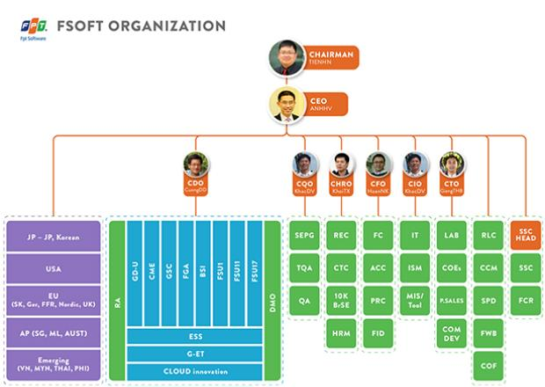

*Hình 1.4. Mô hình cơ cấu tổ chức của FPT Software*

Tổ chức OB sẽ có đầy đủ chức năng từ bán hàng (sales), trước bán hàng (pre-sales) và quản lý sản xuất (delivery) tại chỗ. Khách hàng sẽ được quản lý trực tiếp bởi các OB thay vì để một phần ở các đơn vị kinh doanh như trước đây. OB sẽ là đơn vị chịu trách nhiệm cuối cùng về quan hệ với khách hàng trên cơ sở hợp tác với offshore.

Các đơn vị thuộc khối Delivery (khối Sản xuất) tại offshore sẽ tập trung vào việc tăng năng suất và chất lượng dự án, chịu trách nhiệm về tăng trưởng và quản lý nguồn lực.

Tổ chức của khối Sản xuất gồm 3 loại hình: Đơn vị sản xuất (FSU) theo lĩnh vực chuyên ngành (Vertical domain), dịch vụ (services line - cross domain) và sản xuất chung (ITO services), đáp ứng được nhu cầu mở rộng theo hướng chuyên môn hóa sản xuất phù hợp trong từng giai đoạn phát triển. Các đơn vị sản xuất trên sẽ được quản lý theo mô hình matrix (ma trận), có sự chỉ đạo và hỗ trợ theo ngành dọc từ HO.

Mô hình tổ chức mới của FPT Software được thiết kế theo chuẩn quốc tế của ngành dịch vụ Công nghệ thông tin nhằm nâng cao năng suất, chất lượng, hiệu quả hoạt động và dịch vụ khách hàng hướng tới mục tiêu tăng trưởng nhanh và bền vững.

* + 1. **Một số sản phẩm đã triển khai**

1. *Thẻ nhân viên*

Thẻ nhân viên FPT Software được sản xuất bằng công nghệ thẻ chip proximity, đây là loại thẻ chip không tiếp xúc có sử dụng ăngten để giao tiếp với đầu đọc thẻ. Và cũng là loại chip thường được sử dụng trong làm thẻ ID, thẻ chìa khóa, thẻ bãi gửi xe, thẻ kiểm soát vào ra…

Thẻ chip proximity chỉ đươc nạp một mã số ID duy nhất và không thể thay đổi trong suốt quá trình sử dụng. Từ đó thẻ gần như không thể bị làm giả hay thay đổi mã ID nhằm giả mạo một ai đó.

Mỗi nhân viên của FPT Software sẽ được cấp một chiếc thẻ có in ảnh, tên nhân viên, số ID trên mặt thẻ, mỗi nhân viên sẽ được gán cho một id duy nhất và tải vào bên trong con chip sau đó thẻ được cấp phát chính xác cho mỗi nhân viên.

Các đầu đọc thẻ được gắn tại cửa ra vào hoạt động với nhiệm vụ xác thực thông tin thẻ và so khớp với dữ liệu của nhân viên đã được lưu trên server, nếu chính xác với thông tin của nhân viên trong công ty thì cửa sẽ được mở và những thông tin do đầu đọc được sẽ chuyển thẳng về máy tính và tự động lưu trên hệ thống phần mềm.

Với việc sử dụng những chiếc thẻ nhân viên có khả năng kiểm soát vào ra, ngoài giúp đảm bảo an ninh trong công ty, thì bộ phận nhân sự của FPT Software cũng dễ dàng kiểm soát giờ đến làm và ra về của nhân viên, từ đó việc tính số ngày để chấm công sẽ nhanh hơn nhiều nhờ vào số liệu đã được tổng hợp trên phần mềm. [6]

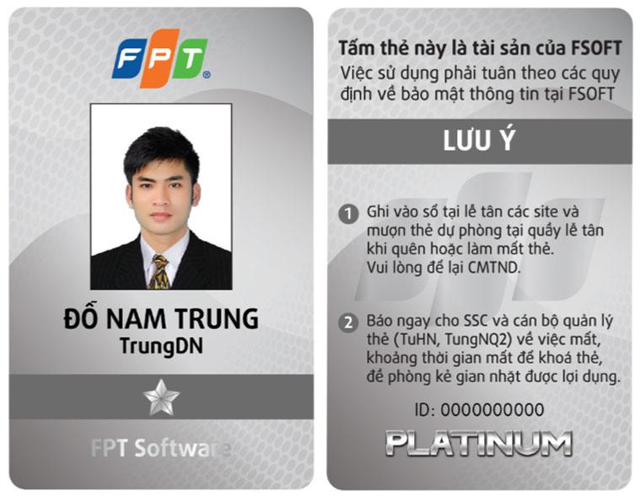

*Hình 1.5. Thẻ nhân viên FPT Software*

1. *Điện thoại FPT F99 3G 2 sim*

Đầu tháng 12/2010, FTG đã chính thức tung ra thị trường Việt Nam dòng điện thoại smartphone 3G 2 sim với tên F99 3G. Đây là một trong những mẫu điện thoại có kết nối 3G và chạy 2 sim có giá tốt nhất Việt Nam hiện nay.

Dù có giá rẻ, điện thoại FPT F99 3G vẫn được tích hợp đầy đủ các tính năng hiện đại nhất của một chiếc điện thoại 3G hỗ trợ 2 sim 2 sóng.

Cùng với F99, F99 3G là dòng điện thoại thứ hai mang thương hiệu FPT nhận được phản ứng tốt từ thị trường.

F99 và F99 3G tái khẳng định chiến lược “mang đến cho người dùng Việt các sản phẩm công nghệ tiên tiến, thông minh có giá hợp lý” của FPT. [7]

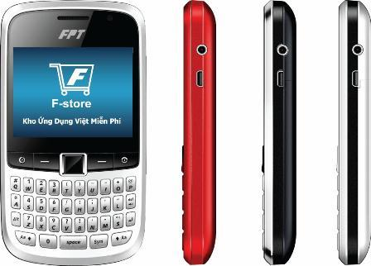

*Hình 1.6. Điện thoại FPT F99 3G*

1. *Test Insight*

Test Insight là chương trình quản lý dự án kiểm thử phần mềm của FPT Software, được đúc rút quá trình 10 năm làm việc với các khách hàng trên khắp thế giới.

Đây là một giải pháp hoàn thiện, tích hợp đầy đủ quản lý yêu cầu (requirement), quản lý kiểm thử (test case), quản lý nhiệm vụ (task) và quản lý chất lượng. Requirement và test case được tổ chức tập trung và được sử dụng nhiều lần để kiểm thử các phiên bản khác nhau của cùng một sản phẩm.

Test Insight giúp giảm công sức quản lý trong khi đội dự án có thể quản lý require­ment, test case, task một cách dễ dàng. Việc trao đổi thông tin với khách hàng cũng rất thuận tiện khi khách hàng có thể truy cập vào Test Insight để xem xét sản phẩm và nắm được tiến độ của đội dự án bất cứ lúc nào.

FPT Software giới thiệu bản Test Insight 1.0 vào tháng 6/2009. Phiên bản hiện tại là bản 2.2 được phát triển trong năm 2010 và được đã áp dụng thành công cho hơn 40 dự án của Neopost và các khách hàng khác. Hiện có hơn 100 người, gồm cả đội dự án ở Việt Nam và khách hàng (chủ yếu ở Pháp) đang sử dụng sản phẩm này. [7]

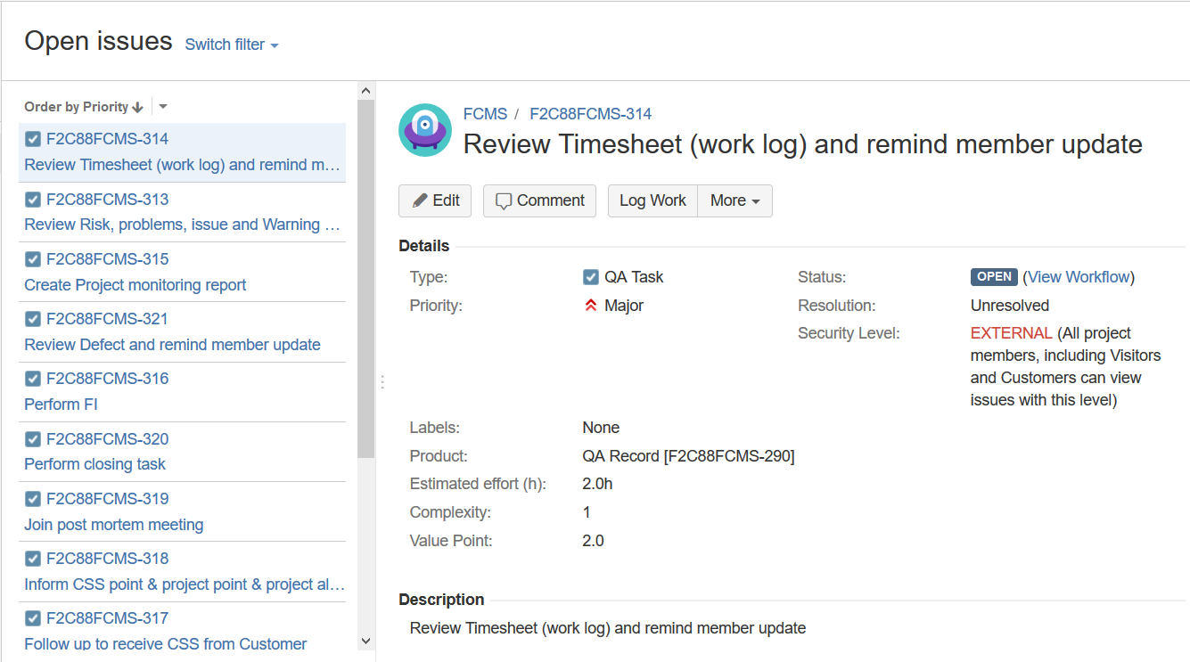

*Hình 1.7. Test Insight FPT Software*

1. *Facebook at Work*

Ngày 8/6, TGĐ FPT Bùi Quang Ngọc đã ký quyết định về Dự án triển khai ứng dụng Facebook at Work với mục tiêu ứng dụng mạng xã hội doanh nghiệp để trao đổi thông tin, phối hợp hoạt động của cán bộ nhân viên tại các đơn vị trong FPT. Dự án nhằm nâng cao hiệu quả, năng suất làm việc, sáng tạo, quản lý tri thức và nâng cao chất lượng dịch vụ khách hàng.

Trước đó, Facebook at work đã đi vào hoạt động thử nghiệm trên phạm vi FPT Software từ cuối tháng 5. Việc sử dụng mạng xã hội vào công việc tại FPT Software đã giúp thông tin truyền đi nhanh hơn, các phản hồi, thông điệp trở nên rõ ràng và cụ thể hơn so với hình thức email truyền thống. Hiện tại, FPT Software cũng là đơn vị hoạt động tích cực nhất trên mạng xã hội doanh nghiệp này. [8]

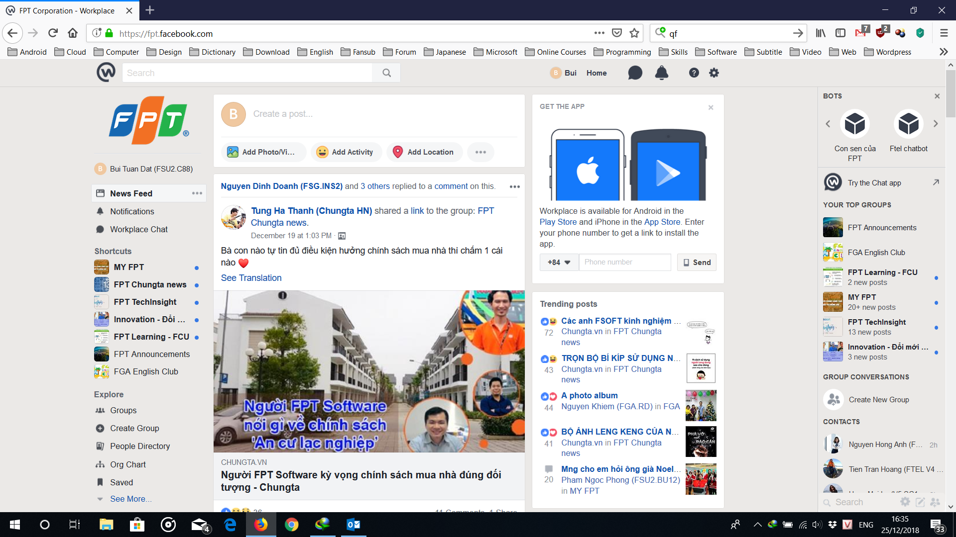

*Hình 1.8. Facebook at Work của FPT Software*

* + 1. **Sự kiện, team building**

1. *Code war*

Lần đầu tiên FPT Software tổ chức cuộc thi “Code War” (đại chiến code) dành cho người nhà Phần mềm trên toàn quốc. Đội giành giải Nhất sẽ có cơ hội sang FPT Japan tham dự chương trình Code camp. Tổng giải thưởng của cuộc thi lên tới hơn 200 triệu đồng.

Các cán bộ nhân viên FPT Software có thể đăng ký tham gia “Code War” theo đội 3 người, trong đó có ít nhất 1 lập trình viên ở mức 1 hoặc 2, tương đương theo hệ thống xếp hạng công việc của FPT Software. Các đội sẽ tự tập hợp thành viên và đăng ký với ban tổ chức. Các đội sẽ không được thay đổi thành viên khi vòng sơ loại cuộc thi bắt đầu.

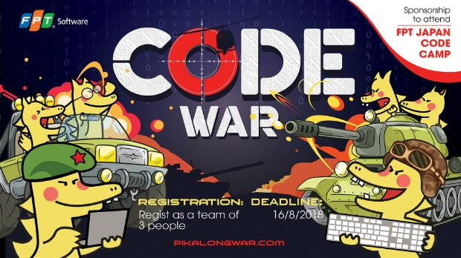

*Hình 1.9. Hình ảnh cuộc thi Code War*

1. *Ngày phụ huynh*

Ngày Phụ huynh FSOFT 2018, Sự kiện tri ân Cha Mẹ của các cán bộ nhân viên Công ty FPT Software sẽ được tổ chức trên cả ba miền tại Tp. Hồ Chí Minh, Đà Nẵng, Hà Nội lần lượt vào các ngày 08, 14 và 16/12/2018.

Với thông điệp “Tự hào bên con”, chương trình là lời cảm ơn chân thành từ Ban lãnh đạo công ty, từ mỗi cán bộ nhân viên Công ty FPT Software tới các bậc sinh thành – những người Cha, người Mẹ đã luôn nỗ lực đồng hành, ủng hộ con cái trên mỗi bước đường đời.

Nhờ có niềm tin và tình yêu thương từ Cha Mẹ mà mỗi người con FSOFT hôm nay ngày càng vững bước trên con đường sự nghiệp của mình, tự tin làm chủ khoa học công nghệ để từ đó nỗ lực gặt hái thành công, đem lại niềm tự hào cho bản thân, cho gia đình, công ty và cho đất nước.



*Hình 1.10. Hình ảnh sự kiện ngày phụ huynh Fsoft 2018*

* 1. **Mục tiêu thực tập**
* Tìm hiểu và làm việc trên Salesforce.
* Nâng cao khả năng lập trình.
* Trải nghiệm môi trường làm việc ở bên công ty.
* Khám phá bản thân mình, biết được điểm mạnh của mình.

# **CHƯƠNG 2. GIỚI THIỆU VỀ SALESFORCE**

1. **Salesforce [9]**

Salesforce được thành lập tháng 3 năm 1999, có trụ sở tại San Fransisco, California. Ngày nay khi nói về điện toán đám mây, Salesforce được sắp hàng đầu về giải pháp quản lý quan hệ khách hàng CRM (Customer Relationship Management). Salesforce cung cấp các giải pháp chuyên sâu, toàn diện về bán hàng, quản lý, dịch vụ chăm sóc khách hàng. Có rất nhiều công ty đang sử dụng salesforce bởi tính bảo mật, độ tin cậy cao, chi phí linh hoạt tùy vào quy mô doanh nghiệp.

Salesforce là giải pháp phần mềm CRM điện toán đám mây theo yêu cầu (on-demand) hàng đầu thế giới. Salesforce là một bộ giải pháp phần mềm CRM tổng thể, cung cấp một loạt các ứng dụng CRM chuyên về bán hàng và dịch vụ khách hàng dành cho các doanh nghiệp vừa và nhỏ.

Nếu như tại Việt Nam, Salesforce vẫn còn là một khái niệm xa lạ và mới mẻ, thì trên thế giới, đặc biệt là tại những quốc gia có nền kinh tế phát triển như Mỹ, Đức, Singapore, Hà Lan, Úc… giải pháp CRM này đang trở thành xu hướng số một, được xem như là “lối sống” và “văn hóa” của doanh nghiệp khi sở hữu hàng loạt ưu thế vượt trội.

1. **Các tính năng của Salesforce**
2. **Chatter: Giao tiếp nội bộ với khách hàng**

* Khách hàng có thể kết nối và giao tiếp với theo từng nhóm nhân viên.
* Cập nhật thông tin về khách hàng và các văn bản liên quan theo thời gian thực.
* Phần mềm Salesforce CRM giúp hỗ trợ phân quyền chia sẻ công việc, thông tin và tài liệu giữa các nhóm với nhau.

1. **Quản lý thông tin khách hàng**

Quản lý thông tin khách hàng bao gồm: thông tin liên lạc, lịch sử giao dịch, lịch sử tương tác của khách hàng với doanh nghiệp…

1. **Hỗ trợ người dùng trên Smartphone**

Salesforce CRM giúp doanh nghiệp và khách hàng giao tiếp, làm việc ở bất cứ đâu ngay trên thiết bị di động.

1. **Lên kế hoạch Marketing và tìm kiếm khách hàng tiềm năng**

* Theo dõi các kế hoạch marketing, đánh giá hiệu quả của từng kế hoạch…
* Có thể tích hợp với quảng cáo Google Adwords, Email Marketing…
* Đưa ra mức đánh giá khách hàng tiềm năng.

1. **Quản lý cơ hội bán hàng hiệu quả**

Đưa ra chi tiết hợp đồng, đối thủ cạnh tranh, cập nhật nhanh, phản ứng linh hoạt với các thay đổi.

1. **Phân tích, dự báo xu hướng**

Một khi đã hiểu Salesforce CRM là gì thì sẽ đưa ra được các số liệu doanh số, doanh thu, theo từ các nhân và phòng ban. Từ đó đưa ra xu hướng, kế hoạch cho từng phòng ban…

1. **Tự động hóa**

Tự động hóa quy trình bán hàng, phân công công việc linh hoạt; phân bổ nguồn lực kinh doanh. Nhờ đó, các thủ tục rườm rà, các công việc giấy tờ sẽ không còn là hạn chế của lực lượng bán hàng trong công ty.

1. **Thiết lập email và quản lý lịch làm việc**

Phần mềm Salesforce CRM giúp hỗ trợ đồng bộ với Microsoft Outlook, Gmail, Microsoft Word/Excel. Từ đó, giúp xử lý công việc nhanh chóng và thông minh hơn.

1. **Lưu trữ tài liệu, văn bản, hóa đơn…**

Lưu trữ thông minh, dễ dàng tìm kiếm, bảo mật cao…

1. **Quản lý đối tác**

Xây dựng và quản lý cộng đồng các đối tác, đại lý trung thành.

1. **Ứng dụng của Salesforce**

Các ứng dụng phần mềm CRM online Salesforce được thừa hưởng sẵn khả năng quản lý bán hàng, cộng thêm các chức năng như tiếp thị tự động (marketing automation), quản lý quan hệ đối tác và dịch vụ khách hàng. Các mô-đun này được kết hợp thông suốt với nhau để giúp các doanh nghiệp ứng dụng quản lý số khách hàng hiện có, theo dõi đầu mối khách hàng, thực hiện và giám sát các chiến dịch marketing, cũng như cung cấp các dịch vụ sau bán hàng…

Các ứng dụng tích hợp với mạng xã hội của Salesforce như Chatter cho phép nhân viên trong toàn bộ tổ chức có thể kết nối và cộng tác với nhau. Đối với các doanh nghiệp hoạt động ở các chuyên ngành khác nhau, nền tảng kiến trúc Force.com sẽ cho phép phát triển ứng dụng tùy chỉnh để đáp ứng nhu cầu tùy biến theo yêu cầu đặc thù của doanh nghiệp ứng dụng. Lập trình viên của các công ty có thể có thể truy cập vào các môi trường phát triển ứng dụng rồi sử dụng các công cụ và tài nguyên sẵn có của Force.com để thiết kế, tạo ra ứng dụng phần mềm tùy chỉnh cho tổ chức của họ.

Salesforce cho Microsoft Outlook cho phép đồng bộ danh bạ, lịch làm việc, email và các sự kiện ở cả hai ứng dụng để giúp người dùng tránh phải nhập dữ liệu hai lần. Do các ứng dụng của Salesforce đều được cung cấp thông qua Internet, nên người dùng có thể gửi email, cập nhật trạng thái công việc… tại văn phòng, ở nhà hay thậm chí cả trong lúc đang đi làm vào buổi sáng.

Các giải pháp CRM của Salesforce đều được cung cấp theo mô hình phần mềm dịch vụ (SaaS). Force.com là một nền tảng an toàn và có khả năng mở rộng để phát triển thêm. Nó cung cấp một nền tảng công nghệ ngăn xếp hoàn chỉnh (technology stack) bao gồm từ cơ sở dữ liệu, bảo mật, đến các quy trình làm việc, hay giao diện người dùng (UI). Do tất cả các ứng dụng phần mềm nền tảng đều được triển khai trên các “đám mây”, cho nên chúng có thể được thiết kế, phát triển, thử nghiệm và triển khai mà không làm phát sinh các chi phí liên quan đến việc mua sắm các thiết bị phần cứng hay chi phí hỗ trợ IT khác.

Chi phí sử dụng phần mềm Salesforce sẽ thay đổi tùy theo số lượng người dùng cũng như mức độ sử dụng các chức năng. Phiên bản Salesforce dành cho doanh nghiệp nhỏ cho phép người dùng quản lý thông tin khách hàng không hạn chế, theo dõi các hoạt động bán hàng, quản lý công việc và các sự kiện làm việc, thu hoạch các đầu mối khách hàng từ trang Web và theo dõi hiệu suất kinh doanh với các đầu mục báo cáo. Trong khi các phiên bản Salesforce doanh nghiệp cỡ vừa và lớn (enterprise) có chức năng lập kịch bản cuộc gọi (sales script), chức năng quản lý nhóm bán hàng (team-selling functionality), quản lý quy trình kinh doanh, phê duyệt thiết lập, marketing tự động, các ứng dụng tùy chỉnh, khả năng tích hợp API tiên tiến và nhiều chức năng khác nữa…

1. **Hướng dẫn sử dụng Salesforce**

* Bước 1. Truy cập vào địa chỉ <https://www.salesforce.com> sẽ được như hình dưới.

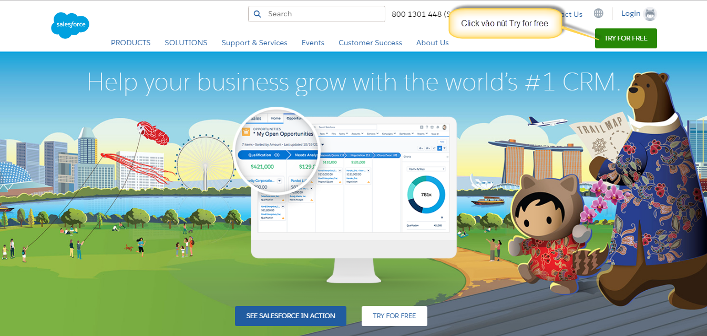

*Hình 2.1. Giao diện trang chủ Salesforce*

* Bước 2. Click vào nút **try for free**

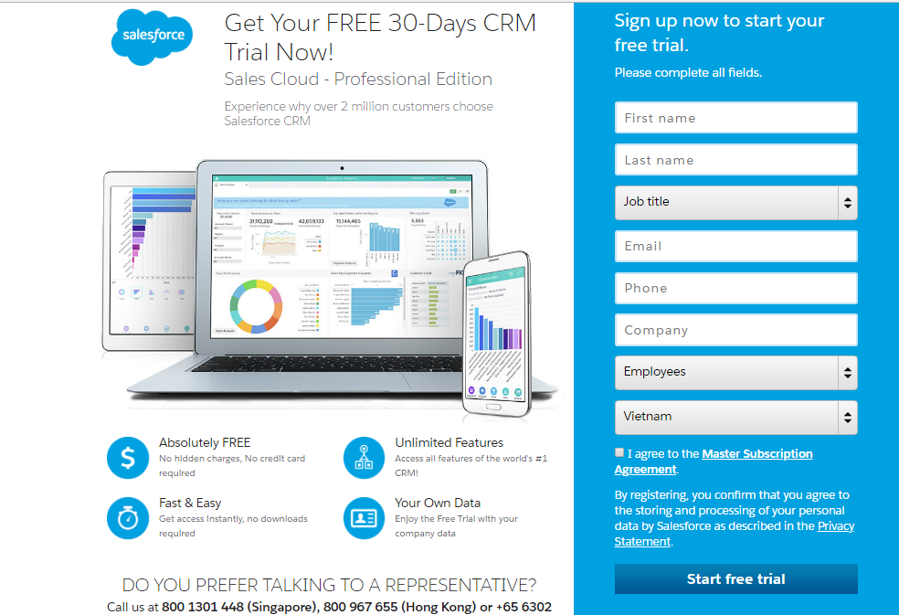

*Hình 2.2. Trang đăng ký tài khoản Salesforce*

* Bước 3. Điền thông tin đã chuẩn bị ở phía trên vào các ô tương ứng.

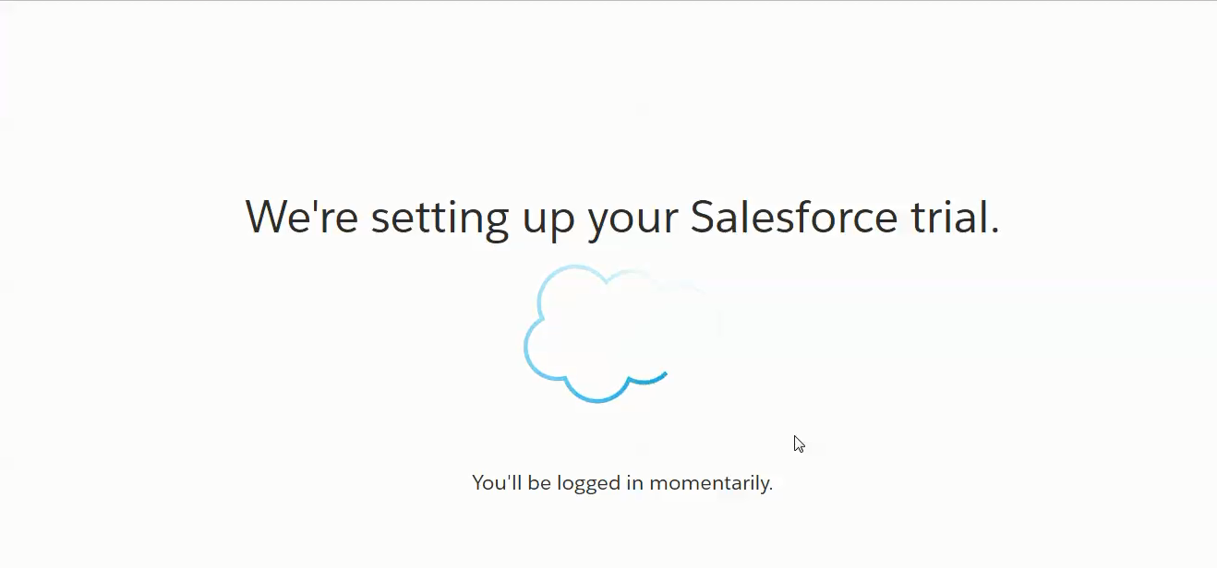

*Hình 2.3. Giao diện chờ hệ thống đăng ký tài khoản*

* Bước 4. Chờ hệ thống đăng ký tài khoản.
* Bước 5. Xác nhận email: Sau khi hệ thống Salesforce setup xong, chúng ta sẽ nhận được email xác nhận đăng ký tài khoản như sau. Nhấn vào Verify Account để xác thực tài khoản.

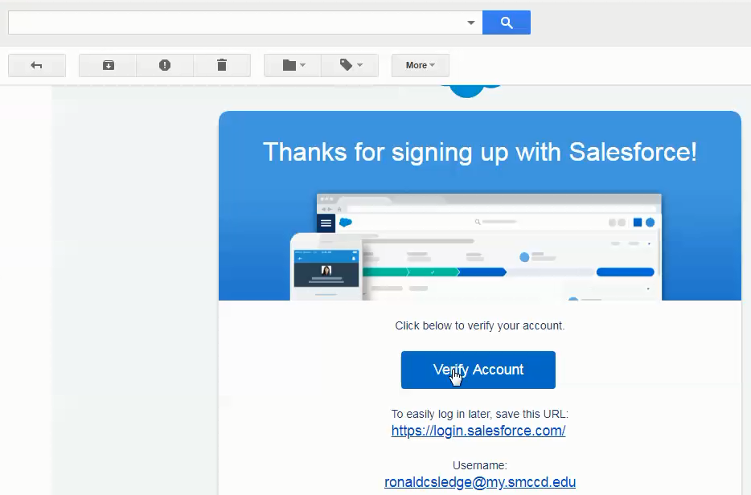

*Hình 2.4. Thư gửi xác thực từ Salesforce*

* Bước 6. Tạo mật khẩu cho tài khoản Salesforce

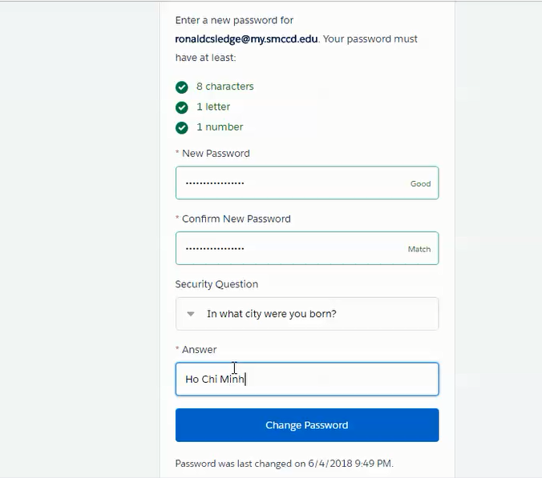

*Hình 2.5. Giao diện tạo mật khẩu cho tài khoản Salesforce*

* Bước 7. Đăng nhập vào salesforce

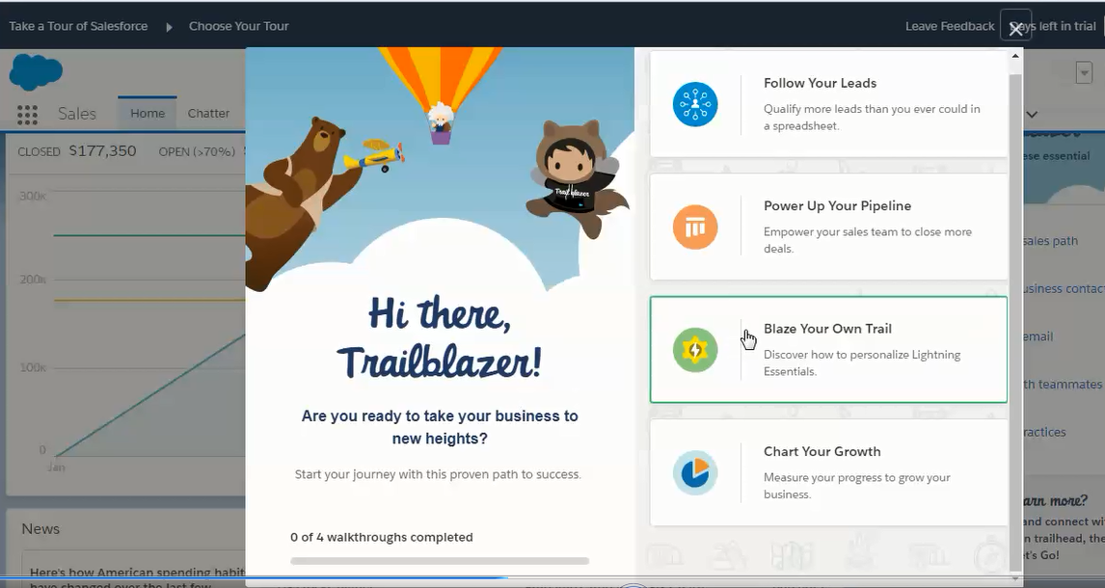

*Hình 2.6. Giao diện sau khi đăng nhập vào Salesforce*

1. **Một vài giao diện bên trong salesforce**

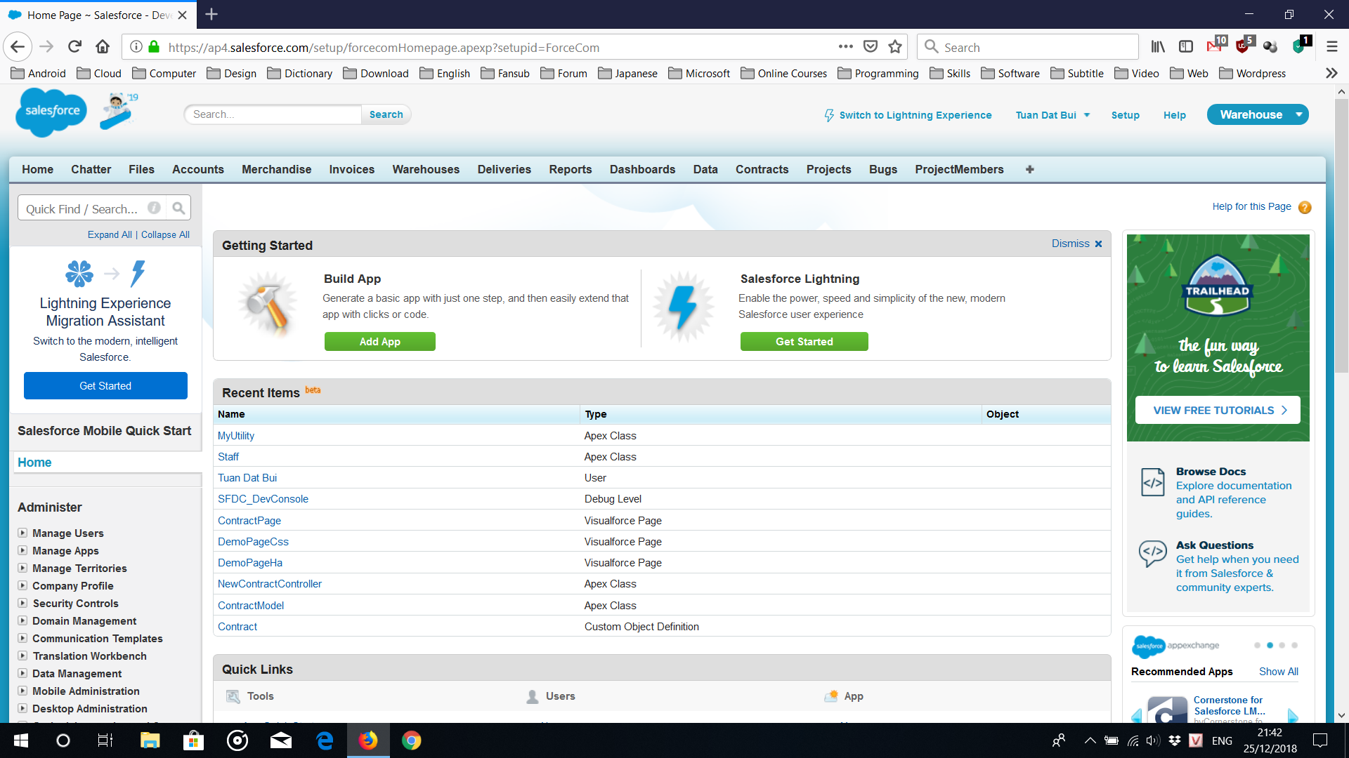

*Hình 2.7. Giao diện cổ điển của Salesforce*

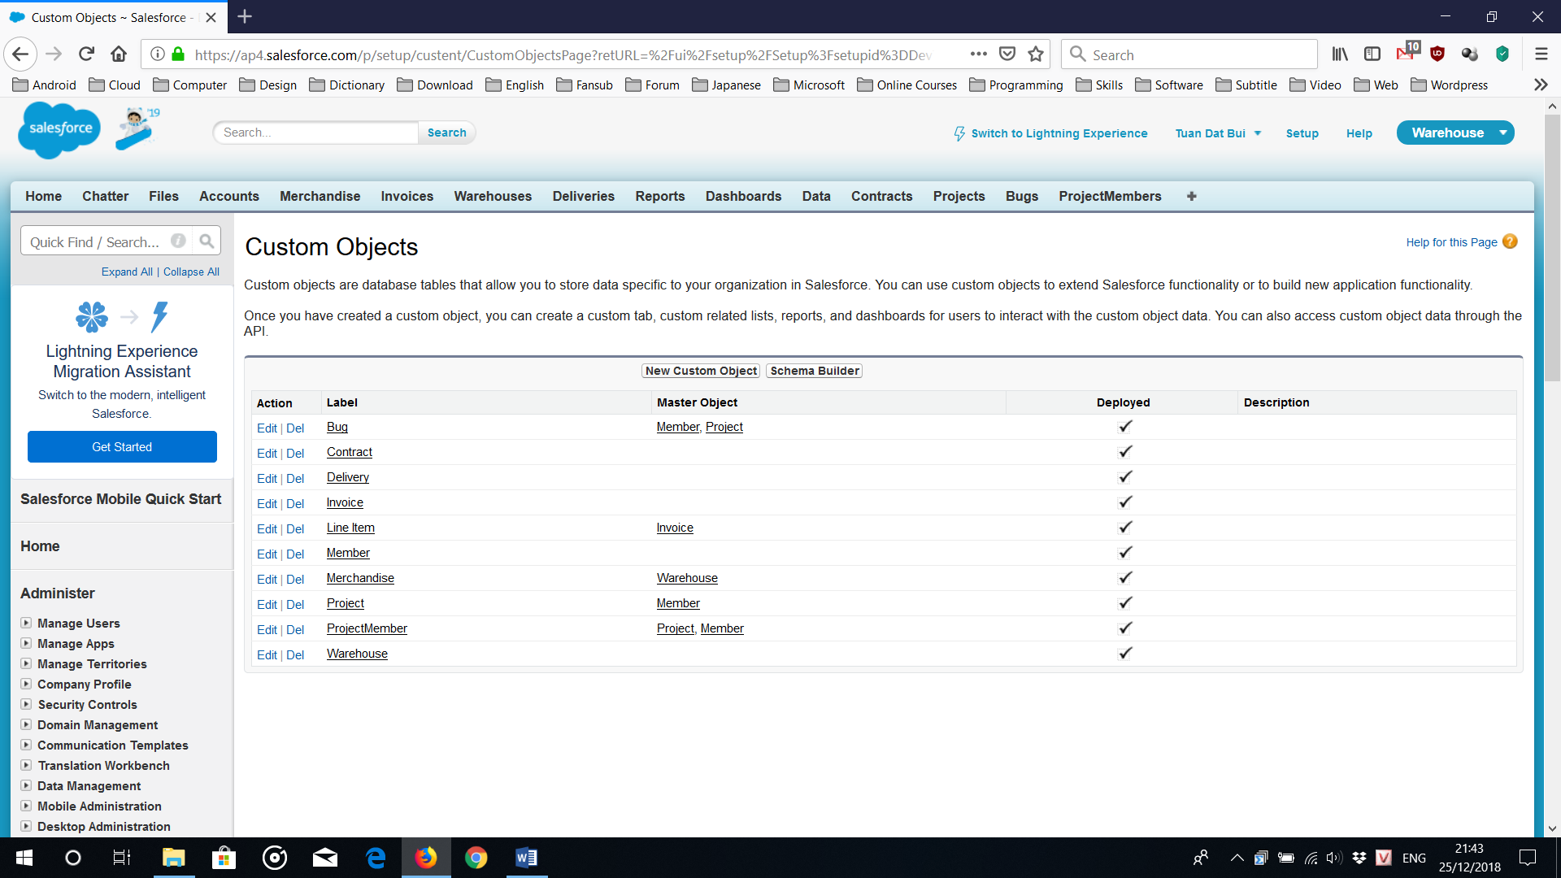

*Hình 2.8. Giao diện list Object trong Salesforce*

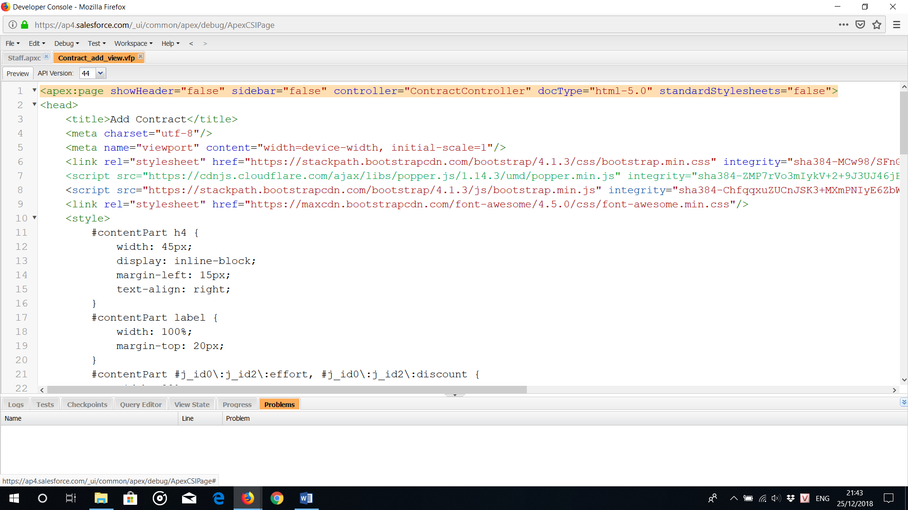

*Hình 2.9. Giao diện Developer Console, nơi các lập trình viên có thể code*

1. **Cách Salesforce tổ chức dữ liệu**

Salesforce tổ chức dữ liệu thành các objects và records. Có thể hiểu các objects như một tab trên spreadsheet và record như một hàng dữ liệu.

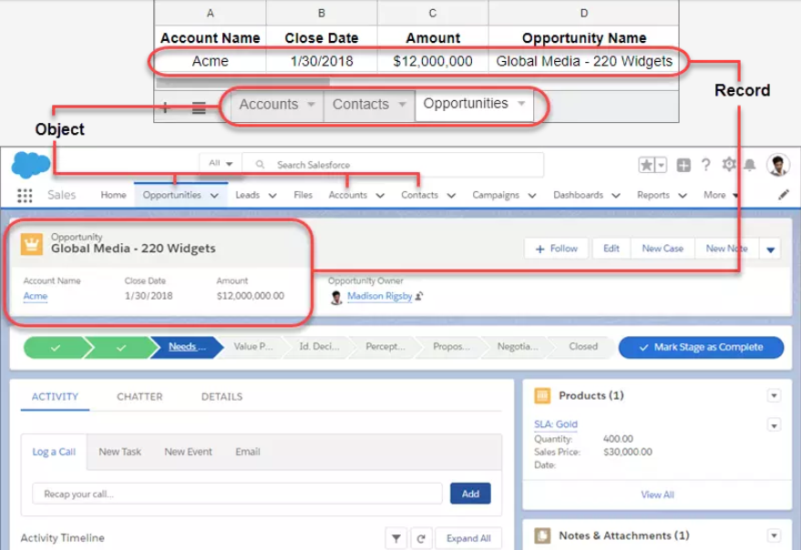

*Hình 2.10. Tổ chức dữ liệu trên Salesforce*

Trong Salesforce, các đối tượng được truy cập thông qua menu điều hướng. Chọn bất kỳ record nào để xem xét một account, contact, opportunity cụ thể, hoặc bất kỳ record nào khác trong Salesforce.

Các thuật ngữ trong Salesforce

* Record: Một mục đang theo dõi trong cơ sở dữ liệu; nếu dữ liệu giống như bảng tính thì record chính là một hàng trên bảng tính.
* Field: Nơi lưu trữ giá trị, như name hoặc address; sử dụng ví dụ về bảng tính, một field sẽ là một column trên bảng tính.
* Object: Một bảng trong cơ sở dữ liệu; trong ví dụ bảng tính, một object là một tab trên bảng tính.
* Org: Viết tắt của “organization”, nơi tất cả dữ liệu, cấu hình configuration và tùy chỉnh customization hoạt động. Đăng nhập để truy cập. Điều này còn có thể được gọi là “trường hợp của Salesforce – instance of Salesforce”.
* App: Một tập hợp các fields, objects, quyền permissions và chức năng functionality để hỗ trợ quy trình nghiệp vụ.

# **CHƯƠNG 3. GIỚI THIỆU CÔNG CỤ PHÁT TRIỂN SALESFORCE**

1. **Visualforce [10]**
2. **Giới thiệu về Visualforce**

Visualforce là một framework cho phép nhà phát triển xây dựng một cách tinh tế, cụ thể hóa giao diện người dùng. Giao diện này có thể tạo ra một trang web trên Lightning platform. Visualforce framework bao gồm ngôn ngữ đánh dấu dựa trên thẻ, tương tự như HTML, và một tập hợp các phía Server “standard controller” có thể thao tác được với cơ sở dữ liệu, như là truy vấn, lưu…

Với Visualforce, chúng ta có thể:

* Tạo giao diện người dùng tùy chỉnh có thể dễ dàng tận dụng theo chuẩn Salesforce.
* Tạo giao diện người dùng tùy chỉnh mà có thể thay thế cho Salesforce chuẩn.
* Xây dựng trình hướng dẫn và các mẫu điều hướng khác sử dụng các quy tắc dành riêng cho dữ liệu để tương tác với ứng dụng một cách hiệu quả và tối ưu.

Visualforce đi kèm với một thư viện nhiều thành phần cho phép chúng ta có thể tạo ra một trang web mà không cần phải tự tạo ra nhiều chức năng. Trong ngôn ngữ đánh dấu Visualforce, mỗi thẻ tương ứng với một thành phần nhỏ, như section của trang, một related list, hoặc một field. Cách xử lý của các thành phần Visualforce có thể được kiểm soát cùng một logic được sử dụng trong Salesforce chuẩn, hoặc các nhà phát triển có thể dùng logic của mình liên kết với lớp controller bằng Apex

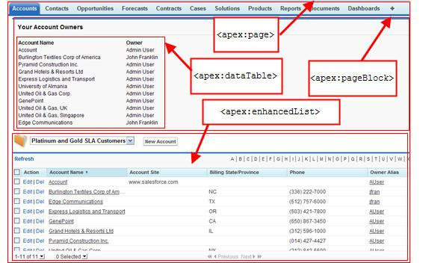

*Hình 3.1. Các thành phần của Visualforce và các thẻ tương ứng*

Nhà phát triển có thể dùng Visualforce để tạo ra một trang Visualforce. Một trang visualforce bao gồm hai yếu tố chính: Visualforce markup và Visualforce controller.

1. *Visualforce markup*

Visualforce markup bao gồm thẻ Visualforce, HTML, JavaScript, hay bất kỳ ngôn ngữ nào Website hỗ trợ, được nhúng trong thẻ <apex:page>. Visualforce markup xác định các thành phần giao diện người dùng có trong trang và cách chúng xuất hiện.

1. *Visualforce controller*

Visualforce controller là một tập các hướng dẫn chỉnh định điều sẽ xảy ra khi người dùng tương tác với các thành phần được chỉ định trong Visualforce markup được liên kết (ví dụ như click vào một nút hoặc một đường dẫn). Controller cũng cung cấp quyền truy cập dữ liệu hiển thị trên trang và có thể sửa đổi các thành phần trong trang.

Một nhà phát triển có thể sử dụng Standard Controller được cung cấp bởi Lighting platform, hoặc một Custom Controller tự định nghĩa được viết bằng Apex.

* Standard Controller bao gồm các chức năng và logic được dùng cho trang Salesforce chuẩn. Một Standard Controller sẽ không cho phép người dùng truy cập vào đối tượng, lúc đó trang web sẽ hiển thị thông báo lỗi đặc quyền không đủ. Chúng ta có thể sử dụng Standard list Controller nếu muốn sử dụng nhiều Controller cùng một trang.
* Custom Controller là một lớp được viết bằng Apex, thực hiện tất cả các logic của một trang mà không sử dụng Standard Controller. Nhưng cũng từ một Custom Controller, chúng ta cũng có thể tái sử dụng các chức năng từ một Standard Controller.

1. **Lợi ích của Visualforce**
2. *Phát triển thân thiện với người dùng*

Nhà phát triển có thể chỉnh sửa Visualforce markup trong cùng một cửa sổ hiển thị trang kết quả. Do đó, nhà phát triển có thể xác minh kết quả của việc chỉnh sửa bằng cách lưu lại đoạn code của mình. Cửa sổ soạn thảo Visualforce cũng có thể tự động hoàn thành và highlight cú pháp.

Visualforce cũng hỗ trợ sửa lỗi nhanh, cho phép các nhà phát triển nhanh chóng tạo ra các thành phần hỗ trợ.

1. *Tích hợp với các công nghệ giao diện người dùng dựa trên những web khác*

Visualforce markup sau cùng cũng sẽ hiển thị dưới dạng HTML, nên những nhà thiết kế có thể tích hợp thẻ Visualforce cùng với HTML, JavaScript, Flash, hay bất cứ một đoạn code nào có thể thực thi trong một trang HTML.

1. *Phát triển theo mô hình MVC (Model – View – Controller)*

Visualforce tuân thủ theo mô hình phát triển MVC bằng cách cung cấp sự phân chia rõ ràng giữa View của một Application (Giao diện người dùng, được xác định bởi Visualforce Markup), và Controller quyết định hoạt động của Application (Logic nghiệp vụ, được xác định bởi Visualforce Controller viết bằng Apex). Với kiến trúc này, các nhà phát triển và các nhà thiết kế có thể dễ dàng phân tách công việc đi cùng với việc xây dựng một Application.

1. **Khi nào thì nên sử dụng Visualforce**

Các ứng dụng dựng sẵn Salesforce cung cấp các nghiệp vụ CRM một cách mạnh mẽ. Ngoài ra, Salesforce cung cấp khả năng tùy chỉnh các ứng dụng dựng sẵn để đáp ứng được nhu cầu của một tổ chức. Tuy nhiên, nếu một tổ chức có nhu cầu phức tạp hơn, thì Lighting platform sẽ cung cấp nhiều hướng đi để nâng cao quyền quản trị và cho phép nhà phát triển có thể xây dựng một function tùy chỉnh. Chúng bao gồm Visualforce, Apex, và SOAP API.

1. *Visualforce*

Visualforce bao gồm một ngôn ngữ đánh dấu dựa trên thẻ, cho phép nhà phát triển xây dựng ứng dụng theo lối đi mới nhất, và tùy chỉnh giao diện người dùng. Với Visualforce, chúng ta có thể:

* Xây dựng trình hướng dẫn và các quy trình nhiều bước khác.
* Tạo ra Control luồng tùy chỉnh thông qua một Application.
* Xác định các mẫu điều hướng và quy tắc dành riêng cho dữ liệu để tương tác ứng dựng hiệu quả, tối ưu.

1. *Apex*

Dùng Apex nếu chúng ta muốn:

* Tạo ra Web service.
* Tạo ra Email service.
* Xác thực trên nhiều đối tượng.
* Tạo ra quy trình kinh doanh phức tạp không được hỗ trợ.
* Tạo logic giao dịch tùy chỉnh (Logic xảy ra trên toàn bộ giao dịch, không chỉ với một bản ghi hoặc đối tượng).
* Đính kèm logic tùy chỉnh với một hoạt động khác như lưu bản ghi, v.v.

1. *SOAP API*

Sử dụng lệnh gọi SOAP API chuẩn nếu chúng ta muốn thêm một phương thức vào một ứng dụng chỉ xử lý một loại bản ghi tại một thời điểm và không yêu cầu bất kỳ việc kiểm soát giao dịch nào.

1. **Apex [11]**

Apex code là một ngôn ngữ lập trình theo yêu cầu, và đa cấp đầu tiên dành cho các nhà phát triển quan tâm đến việc xây dựng thế hệ ứng dụng kinh doanh tiếp theo. Apex cách mạng hóa cách các nhà phát triển tạo ra các ứng dụng theo yêu cầu.

Mặc dù có nhiều tùy chọn tùy chỉnh có sẵn thông qua giao diện người dùng Salesforce, như khả năng xác định các field, đối tượng, workflow, và quy trình phê duyệt mới, các nhà phát triển cũng có thể sử dụng SOAP API để ban hành các lệnh thao tác dữ liệu như xóa, cập nhật, hoặc chèn từ các chương trình phía khách hàng.

Các chương trình phía khách này thường được viết bằng Java, JavaScript, .NET hoặc ngôn ngữ lập trình khác, cho phép công ty tùy chỉnh linh hoạt hơn. Tuy nhiên, do logic điều khiển cho các chương trình phía khách này không nằm trên máy chủ Salesforce nên bị hạn chế bởi chi phí hiệu năng khi khứ hồi đến trang Salesforce để thực hiện giao dịch. Chúng còn bị hạn chế bởi chi phí và độ phức tạp của việc lưu trữ Server code, chẳng hạn như Java hoặc .NET, trong một môi trường an toàn và mạnh mẽ.

1. **Định nghĩa Apex**

Apex là ngôn ngữ lập trình hướng đối tượng, trong đó kiểu dữ liệu không thay đổi một cách đột ngột, không tường minh. Apex cho phép nhà phát triển thực hiện các câu lệnh kiểm soát luồng và kiểm soát giao dịch trên các máy chủ Salesforce kết hợp với lệnh gọi API. Sử dụng cú pháp giống Java và hoạt động như các thủ tục lưu trữ cơ sở dữ liệu, Apex cho phép nhà phát triển thêm logic nghiệp vụ vào hầu hết các sự kiện hệ thống, bao gồm click chuột, cập nhật hồ sơ liên quan và các trang Visualforce. Mã Apex có thể được bắt đầu bởi các yêu cầu Web service và từ các trigger trên đối tượng.

1. **Đặc điểm của Apex**
2. *Dễ sử dụng*

Apex được dựa trên các thuật ngữ Java quen thuộc, chẳng hạn như biến và biểu thức, khối và điều kiện, vòng lặp, ký hiệu đối tượng và mảng. Apex sử dụng cú pháp, ngữ nghĩa dễ hiểu và được khuyến khích sử dụng Lightning platform hiệu quả. Do đó, Apex tạo ra mã vừa ngắn gọn vừa dễ viết.

1. *Dữ liệu tập trung*

Apex được thiết kế để liên kết chuỗi lệnh truy vấn và DML (Data Manipulation Language – ngôn ngữ thao tác dữ liệu) thành một đơn vị hoạt động trên máy chủ Salesforce. Các nhà phát triển cũng sử dụng các thủ tục lưu trữ cơ sở dữ liệu để liên kết chuỗi lệnh giao dịch trên một máy chủ cơ sở dữ liệu theo cách như trên. Giống như các thủ tục lưu trữ cơ sở dữ liệu khác, Apex không cung cấp thành phần hỗ trợ chung để hiển thị các phần tử lên giao diện người dùng.

1. *Nghiêm ngặt*

Apex là ngôn ngữ dùng tham chiếu trực tiếp đến schema object như tên đối tượng hoặc tên field. Nó sẽ thông báo thất bại nếu có bất kỳ đoạn mã nào không hợp lệ. Nó lưu trữ các dependency của field, đối tượng, và lớp tùy chỉnh trong siêu dữ liệu để đảm bảo chúng không bị xóa trong khi đoạn mã Apex được yêu cầu đang hoạt động.

1. *Dễ Test*

Apex cung cấp thành phần hỗ trợ tích hợp để tạo và thực hiện Unit Test. Nó bao gồm các kết quả Test cho biết số lượng đoạn mã được bao bọc và phần nào trong đoạn mã được chạy qua. Salesforce đảm bảo rằng tất cả mã Apex hoạt động như mong đợi bằng cách thực hiện tất cả các Unit Test trước khi nâng cấp bất kỳ một platform nào.

1. **SOQL và SOSL**

Nếu chúng ta đã xây dựng một UI tùy chỉnh cho Salesforce, chúng ta có thể sử dụng SOQL (Salesforce Object Query Language – Ngôn ngữ truy vấn đối tượng Salesforce) API và SOSL (Salesforce Object Search Language – Ngôn ngữ tìm kiếm đối tượng Salesforce) API để tìm kiếm dữ liệu.

Truy vấn SOQL tương đương với câu lệnh SELECT trong SQL nhưng nó sẽ được tìm kiếm trong cơ sở dữ liệu của Salesforce. SOSL là cách thức lập trình tìm kiếm dựa trên văn bản.

1. **SOQL**

Sử dụng SOQL để tìm kiếm dữ liệu thông tin cụ thể Salesforce. SOQL tương tự như câu lệnh SELECT trong SQL được sử dụng rộng rãi nhưng SOQL được thiết kế riêng cho dữ liệu Salesforce.

Sử dụng SOQL khi chúng ta biết dữ liệu nằm trong đối tượng nào và muốn:

* Lấy dữ liệu từ một đối tượng hoặc từ nhiều đối tượng có liên quan đến nhau.
* Đếm số lượng bản ghi đáp ứng với các tiêu chí được chỉ định.
* Sắp xếp kết quả như một phần của truy vấn.
* Lấy dữ liệu từ các trường số, ngày hoặc trường checkbox.

1. **SOSL**

Sử dụng SOSL cho việc xây dựng truy vấn tìm kiếm dựa trên văn bản theo chỉ mục tìm kiếm.

Một câu lệnh truy vấn SOSL sẽ bắt đầu với từ FIND. Sau đó, bạn có thể thêm các mệnh đề tùy chọn để lọc truy vấn theo loại đối tượng, trường, danh mục và hơn thế nữa. Bạn cũng có thể quyết định sẽ trả về cái gì.

Ví dụ:

FIND {SearchQuery}

[ IN SearchGroup ]

[ RETURNING FieldSpec [[ toLabel(fields)] [convertCurrency(Amount)] [FORMAT()]] ]

[ WITH DivisionFilter ]

[ WITH DATA CATEGORY DataCategorySpec ]

[ WITH SNIPPET[(target_length=n)] ]

[ WITH NETWORK NetworkIdSpec ]

[ WITH PricebookId ]

[ WITH METADATA ]

[ LIMIT n ]

[ UPDATE [TRACKING], [VIEWSTAT] ]

# **CHƯƠNG 4. XÂY DỰNG TRANG WEB TRÊN SALESFORCE**

1. **Giao diện trang web**

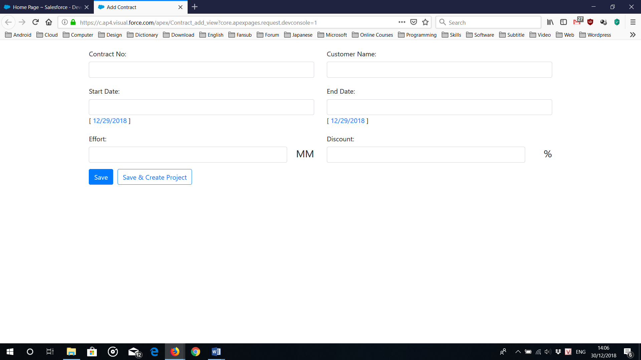

*Hình 4.1. Giao diện thêm hợp đồng trên Salesforce*

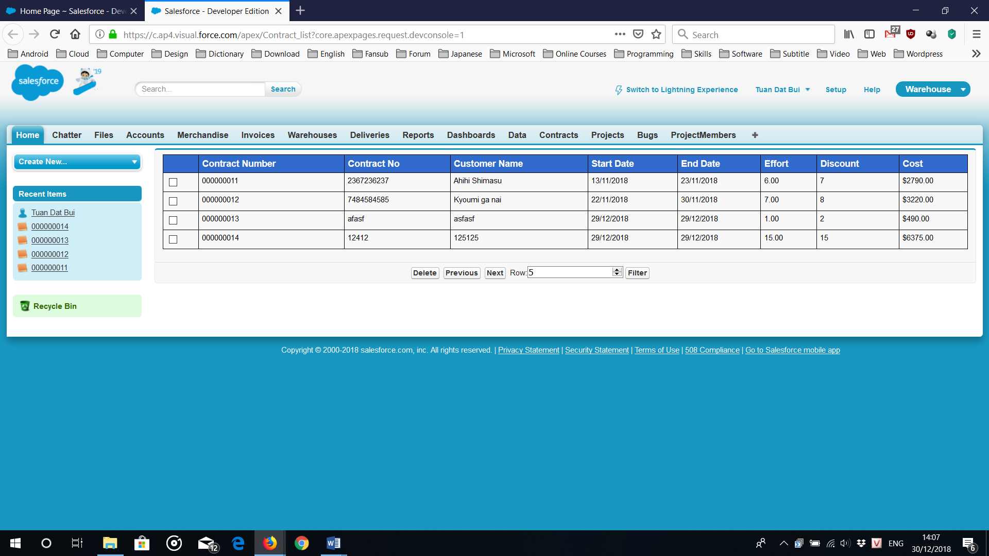

*Hình 4.2. Giao diện danh sách hợp đồng trên Salesforce*

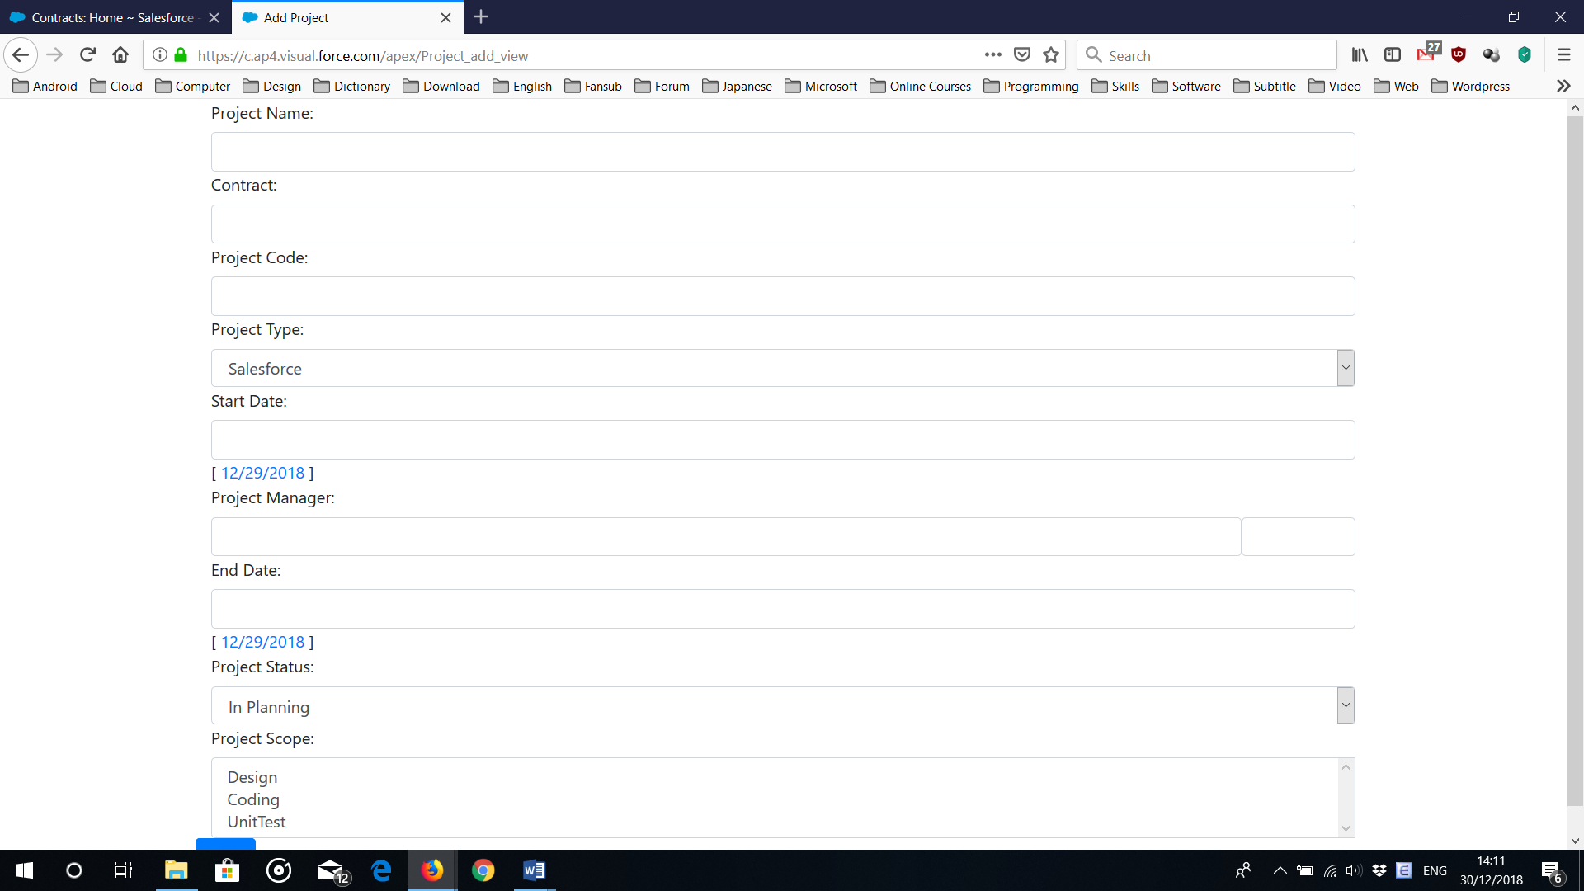

*Hình 4.3. Giao diện thêm dự án trên Salesforce*

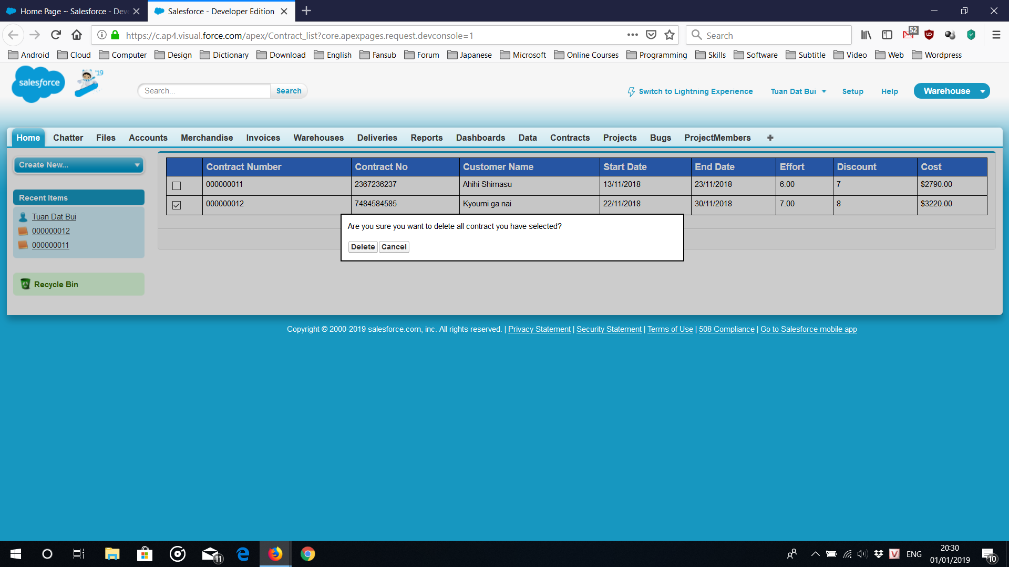

*Hình 4.4. Giao diện xác nhận xóa hợp đồng trên Salesforce*

1. **Lưu đồ thuật toán**
2. *Lưu hợp đồng*



1. *Lưu và thêm dự án*



1. *Hiển thị danh sách hợp đồng*



1. *Xóa những hợp đồng đã chọn*



1. *Sắp xếp cột*



1. **Cơ sở dữ liệu**
2. *Standard Field*

| **Field Label** | **Field Name** | **Data Type** |
| --- | --- | --- |
| ContractNumber | Name | Auto Number |
| Created By | CreatedBy | Lookup(User) |
| Last Modified By | LastModifiedBy | Lookup(User) |
| Owner | Owner | Lookup(User, Queue) |

1. *Custom Field*

| **Field Label** | **API Name** | **Data Type** |
| --- | --- | --- |
| ContractNo | ContractNo__c | Text(10) |
| Cost | Cost__c | Formular(Currency) |
| CustomerName | CustomerName__c | Text(80) |
| Discount | Discount__c | Number(2, 0) |
| Effort | Effort__c | Number(4, 2) |
| EndDate | EndDate__c | Date |
| StartDate | StartDate__c | Date |

# **CHƯƠNG 5. TỔNG KẾT**

1. **Kết quả đạt được**

* Được tiếp cận với môi trường làm việc hiện đại, hiệu quả tại công ty.
* Học được cách tiếp cận, cách tư duy đối với một bài toán.
* Phát triển về kỹ năng làm việc nhóm.
* Sử dụng Virtualforce để thiết kế trang Web.
* Sử dụng Apex để xây dựng ứng dụng Web động.
* Có kinh nghiệm thực hiện dự án phần mềm.

1. **Hạn chế**

* Sự áp dụng kiến thức mới tìm hiểu được chỉ dừng lại ở một bài toán nhỏ, vẫn chưa thử áp dụng cho các bài toán hay ứng dụng lớn.
* Do làm việc trong thời gian ngắn nên chưa thể đáp ứng hết yêu cầu của đề tài cũng như yêu cầu của cán bộ, giáo viên hướng dẫn.
* Những thiếu sót trong quá trình thực tập là không thể tránh khỏi.

1. **Hướng phát triển**

Trong thời gian tới, em sẽ phấn đấu học hỏi nhiều hơn về công nghệ mới, cũng như là về lập trình cơ bản. Phát triển tích cực kỹ năng làm việc nhóm để hoàn thành công việc hiệu quả hơn.

# **TÀI LIỆU THAM KHẢO**

[1] <https://career.fpt-software.com/vi/hien-dien-toan-cau/fpt-software-ha-noi/>

[2] <https://vnexpress.net/so-hoa/fpt-khai-truong-lang-phan-mem-f-ville-2909899.html>  
[3] <http://chungta.vn/tin-tuc/kinh-doanh/fpt-software-xay-f-ville-2-35773.html>

[4] <https://fpt.com.vn/vi/ve-fpt/doi-ngu-lanh-dao/cac-moc-lich-su>

[5] <https://fpt.com.vn/vi/ve-fpt/van-hoa>

[6] <http://mksmart.com.vn/tin-ve-san-pham/kham-pha-cach-su-dung-cua-nhan-vien-fpt-software.html>

[7] <http://chungta.vn/tin-tuc/nguoi-fpt/fpt-va-cac-san-pham-tieu-bieu-9674.html>

[8] <http://chungta.vn/tin-tuc/nguoi-fpt/fpt-software-chinh-thuc-ra-mat-facebook-at-work-51321.html>

[9] <http://ndh.vn/nha-sang-lap-salesforce-noi-ve-cach-de-thanh-cong-ngay-ca-khi-nhieu-nguoi-tin-rang-ban-khong-the-20180409095532853p5c128.news>

[10] <https://developer.salesforce.com/docs/atlas.en-us.pages.meta/pages/pages_intro.htm>

[11] <https://developer.salesforce.com/docs/atlas.en-us.apexcode.meta/apexcode/apex_intro_what_is_apex.htm>